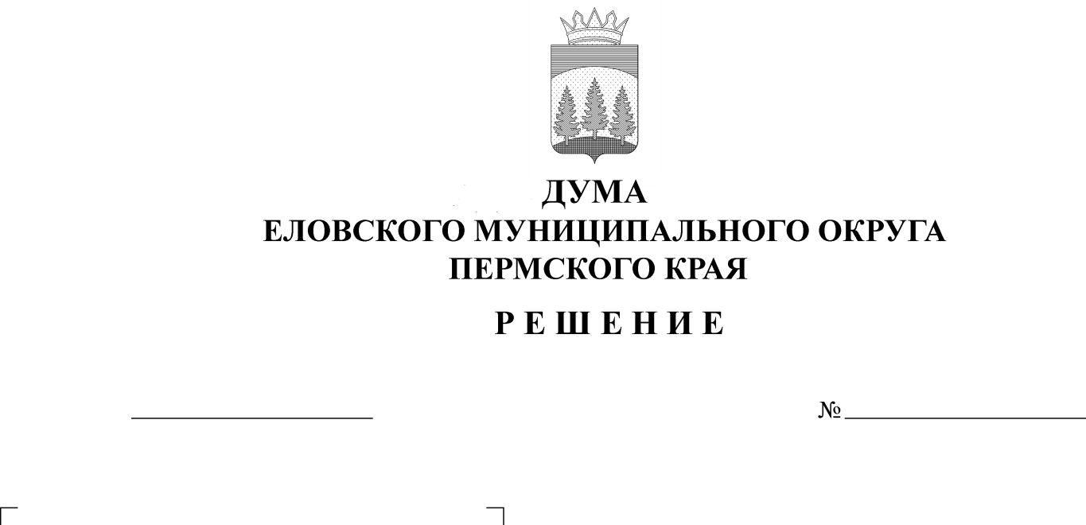
О внесении изменений в решение Думы Еловского муниципального округа Пермского края от 24.12.2020 № 69 «О бюджете Еловского муниципального округа Пермского края на 2021 год и на плановый период 2022 и 2023 годов
156
24.08.2021

В соответствии с Бюджетным кодексом Российской Федерации, Положением о бюджетном процессе в Еловском муниципальном округе Пермского края, утвержденным решением Думы Еловского муниципального округа Пермского края от 24 декабря 2020 г. № 67
Дума Еловского муниципального округа Пермского края РЕШАЕТ:
Статья 1. Внести в решение Думы Еловского муниципального округа Пермского края от 24 декабря 2020 г. № 69 «О бюджете Еловского муниципального округа Пермского края на 2021 год и на плановый период 2022 и 2023 годов» (в редакции решений Думы Еловского муниципального округа Пермского края от 16 февраля 2021 г. № 82; от 23 марта 2021 г. № 117; от 24 мая 2021 г. № 119; от 06 июля 2021 г. № 147) следующие изменения:
1. Пункты 1, 2 статьи 1 изложить в следующей редакции:
«1. Утвердить основные характеристики бюджета Еловского муниципального округа Пермского края (бюджета муниципального округа) на 2021 год:
- прогнозируемый общий объем доходов бюджета муниципального округа в сумме 414 413 539 рублей 45 копеек;
- общий объем расходов бюджета муниципального округа в сумме 430 366 215 рублей 46 копеек;
- дефицит бюджета муниципального округа в сумме 15 952 676 рублей 01 копейка.
- Утвердить основные характеристики бюджета муниципального округа на 2022 год и на 2023 год:
1) прогнозируемый общий объем доходов бюджета муниципального округа на 2022 год в сумме 385 461 451 рубль 71 копейка на 2023 год в сумме 387 972 140 рублей 23 копейки;
2) общий объем расходов бюджета муниципального округа на 2022 год в сумме 385 461 451 рубль 71 копейка, в том числе условно утвержденные расходы в сумме 3 970 246 рублей 43 копейки и на 2023 год в сумме 387 972 140 рублей 23 копейки, в том числе условно утвержденные расходы в сумме 9 333 535 рублей 75 копеек;
3) дефицит бюджета муниципального округа на 2022 год в сумме 0 рублей 00 копеек и на 2023 год в сумме 0 рублей 00 копеек.».
2. В статье 4:
2.1. в пункте 6 слова «800 000 рублей 00 копеек» заменить словами «400 000 рублей 00 копеек»;
2.2. в пункте 7 слова «373 689 336 рублей 36 копеек» заменить словами «372 308 806 рублей 62 копейки»; слова «328 550 220 рублей 92 копейки» заменить словами «328 558 888 рублей 80 копеек»; слова «325 590 252 рубля 24 копейки» заменить словами «325 607 588 рублей 00 копеек»;
2.3. в пункте 8 слова «57 269 125 рублей 17 копеек» заменить словами «57 651 928 рублей 18 копеек»;
2.4. в пункте 9 слова «8 914 843 рубля 78 копеек» заменить словами «6 678 023 рубля 64 копейки»; слова «5 853 784 рубля 20 копеек» заменить цифрами «5 862 452 рубля 08 копеек»; цифры «7 024 541 рубль 04 копейки» заменить цифрами «7 041 876 рублей 80 копеек».
3. Приложения 3, 4, 5, 6, 7, 8, 12 изложить в редакции согласно приложениям 1, 2, 3, 4, 5, 6, 7 к настоящему решению.
Статья 2. Настоящее решение опубликовать в газете «Искра Прикамья».
Статья 3. Решение вступает в силу со дня его официального опубликования.

Глава муниципального округа – глава администрации Еловского муниципального округа  Пермского края  А.А. Чечкин | Председатель Думы Еловского  муниципального округа  Пермского края  М.В. Пешин

С приложениями можно ознакомиться на портале «Официального сайта газеты «Искра Прикамья» http://elovoinfo.ru

